轮式或履带式行走机器人

——FLL工程挑战赛项目规则
- 参赛范围
1.参赛组别：小学组、初中组、高中组
2.参赛人数：每队至多由四名学生组成
3.指导教师：每队至多报两名指导教师
二、主题
本年度活动以运动和健康为主题，鼓励大家在疫情之后走出家门，利用和改造现有的场地设施和空间环境，使之为人们提供更多运动和玩乐的场所，让大家通过运动，保持健康，充满活力，更好的享受体教结合的乐趣。
三、比赛场地
场地：建议木质外框的内长约为236cm、内宽约为 115cm、内高约为 9cm，外框厚度约2cm，实际提供的赛台尺寸可能有所差异，场地内居中铺有一张场地纸，场地纸上摆有相应的道具模型，其中一些模型需要使用子母扣固定在场地上。场地纸放在较为平坦光滑的表面上，会用边框将所有的区域围住。
将你的场地摆放在官方赛台上，然后轻轻滑动场地膜直到其贴紧南边界墙和东边界墙。如果赛台和场地膜摆放正确，返回区大小应约为1143mm×342mm。
你可以根据需要在西边用黑色薄胶带将场地膜固定稳当。这样即便胶带粘到场地膜上，也只会覆盖场地膜的黑色边界。
提示–在极少数情况下赛场环境可能出现一些瑕疵，比如光线变化或场地膜不平整等，因此请做好心理预期并准备好应对措施。
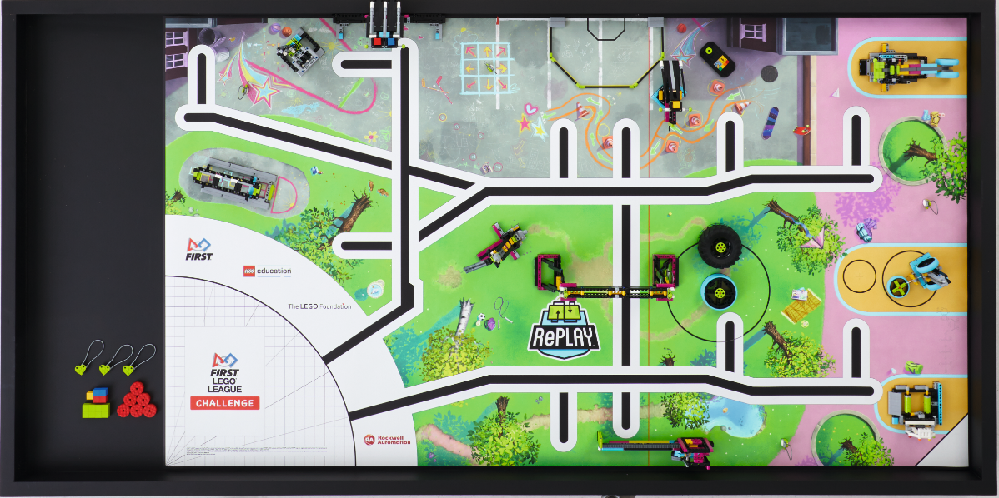

四、任务说明及得分
任务名称 | 任务模型 | 任务内容及得分条件 |  |  | 分值
器材检查奖励 | 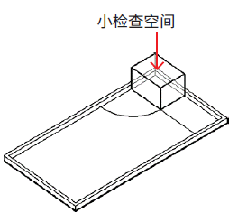 | 将所有的器材都放在小检查空间内 |  |  | 25分
创新项目 | 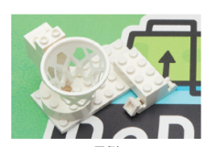 | 由至少两块白色乐高积木搭建而成  • 在至少一个方向上至少达到四个乐高凸点的尺寸  • 有一部分接触到 RePLAY（乐动新启）徽标区或长椅  周围的灰色区域 |  |  | 20分
计步器 | 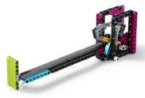 | 如果指针的底部位于颜色区域 |  | 品红色 | 10分
 |  |  |  | 黄 色 | 15分
 |  |  |  | 蓝 色 | 20分
滑梯 | 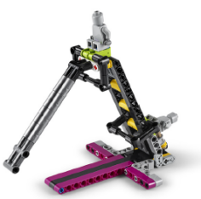 | 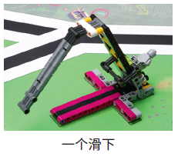 |  | 如果只有一个滑梯上的人仔滑下滑梯 | 5分
 |  | 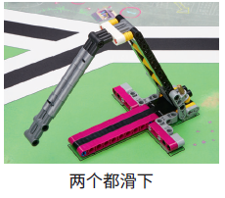 |  | 如果两个滑梯上的人仔都滑下滑梯 | 20
 |  | 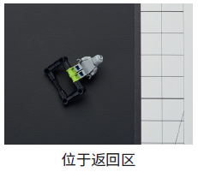 |  | 如果滑梯上的人仔完全位于返回区 | 最高10分
 |  | 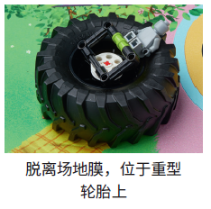 |  | 如果滑梯上的人仔完全脱离场地膜而由一个重型轮胎支撑，并且没有触碰到其他任何物品 | 最高20分
长椅 | 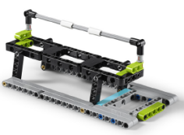 | 如果长椅朝下放平 |  |  | 10分
 |  | 如果长椅朝下放平，立方体位于格子区并且接触到场地膜 |  |  | 每个区域10分
 |  | 如果靠背完全从两个孔中脱离开 |  |  | 15分
篮球 | 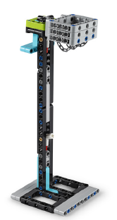 | 如果板条箱中有一个立方体 |  |  | 15分
 |  | 如果板条箱停在中间的白色挡块上 |  |  | 15分
 |  | 如果板条箱停在顶部的白色挡块上 |  |  | 25分
引体向上 | 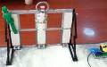  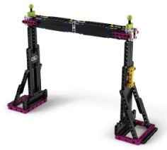 | 如果机器人每次都能完全穿过引体向上的直立框架 |  |  | 最高15分
 |  | 如果在比赛结束时，引体向上能够完全挂住机器人，使其脱离场地膜 |  |  | 30
机器人舞蹈 | 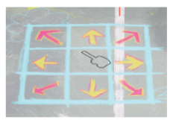 | 在比赛的最后，如果机器人的控制器至少有一部分位于舞池中并且做出一个“跳舞”的动作 |  |  | 20分
硬地滚球 | 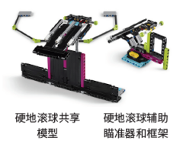 | 如果两个共享模型都仅将一个立方体送至对方场地的任意位置，并且这些立方体的颜色彼此匹配 |  |  | 每队25分
 |  | 如果有立方体完全位于你的框架或目标中 |  |  | 每个5分
 |  | 如果至少有一个黄色立方体完全位于你的目标中 |  |  | 加10分
轮胎翻转 | 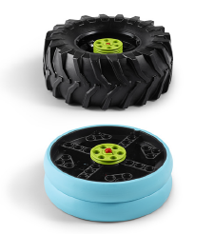 | 如果轻型（蓝色胎面）轮胎的白色中心朝上 |  |  | 10分
 |  | 如果重型（黑色胎面）轮胎的白色中心朝上 |  |  | 15分
 |  | 如果轮胎的白色中心朝上，并且完全位于大目标圈内 |  |  | 每个5分
升降机 | 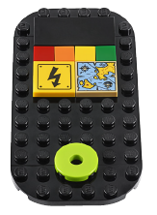 | 如果手机白色的一面朝上，并且完全位于场地膜上 |  |  | 15分
跑步机 | 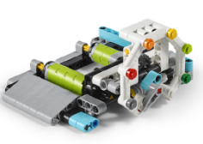 | 如果机器人通过旋转滚轴让指针指向颜色 | 灰色 |  | 5分
 |  |  | 红色 |  | 10分
 |  |  | 橙色 |  | 15分
 |  |  | 黄色 |  | 20分
 |  |  | 浅渌色 |  | 25分
 |  |  | 深渌色 |  | 30分
划船机 | 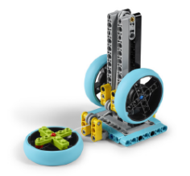 | 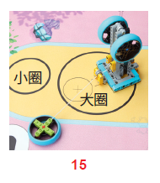 |  | 如果飞轮完全位于大圈的外面 | 15分
 |  | 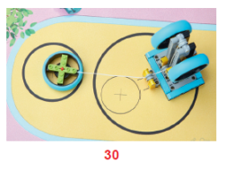 |  | 如果飞轮完全位于小圈内 | 30分
杠杆起重机 | 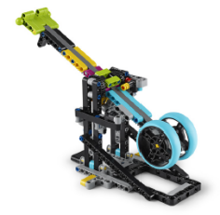 | 如果挡块位于杠杆下方，并且杠杆背景为 |  | 黄色 | 20分
 |  |  |  | 品红色 | 15分
 |  |  |  | 蓝色 | 10分
健身装置 | 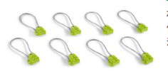 | 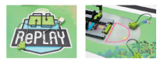 | 完全位于圆圈内接触到 RePLAY（乐动新启）徽标区或长椅周围的灰色区域 |  | 每个5分
 |  | 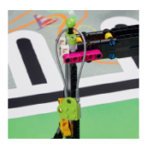 | 线圈套在一个引体向上的柱子上（最多四个）并且没有碰到任何器材 |  | 每个10分
处罚奖励 | 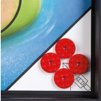 | 留在场地中的奖惩牌数量 |  |  | 1：5/  2:10/  3:20/  4:30/  5:45/  6:60
除特别说明的任务外，完成任务的结果必须一直保留到比赛结束，即所要求的结果在场上仍能看到，这是得分的必要条件。机器人要完成的任务虽然是独立的，但是，如果在完成任务B时破坏了已经完成过的任务A的得分条件，任务A将不能得分。
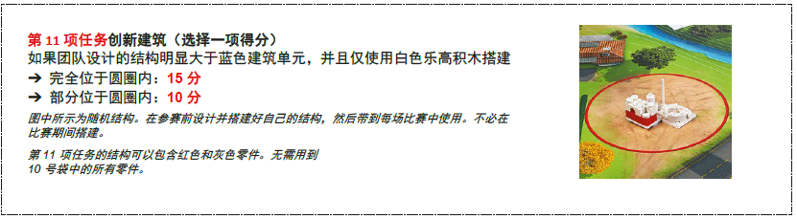
结构尺寸长宽高至少与4凸点乐高零件一样长

五、场地任务赛方式
1.竞赛：两个标准场地并排放置，两队同时上场比赛。比赛前队员将有1分钟时间准备自己的参赛机器人（机器人不许离开出发区），确认场地道具，并在裁判允许下在规则许可范围内自己调整模型，然后在裁判发令后开始比赛。比赛连续记时150秒时间，机器人要尝试尽力完成各项任务。
2.赛制：
FLL机器人工程挑战赛按小学、初中、高中三个组别分别进行比赛。比赛不分初赛和复赛，采用大循环制。
每支参赛队可以最多由4名学生和2名教练员组成。学生必须是2021年6月前仍然在校的学生。
参赛队员应以积极的心态面对和自主地处理在比赛中遇到的所有问题，自尊、自重，友善地对待和尊重队友、对手、志愿者、裁判员和所有为比赛付出辛劳的人，努力把自己培养成为有健全人格和健康心理的人。
3.任务：场地任务挑战比赛时，机器人为了获得分数而要完成的工作。机器人必须从出发区出发，可以多次往返于返回区和场地之间，每次离开出发区后可以尝试完成1个或多个任务。当轮比赛可以按照任意的顺序去完成，在规则允许的情况下可以反复尝试完成任务，或者放弃任务。当比赛结束计时后，裁判根据场地上每个任务完成的结果，给出相应的分数，而接触处罚则可在计时比赛的过程中提醒并记录。
4.轮次：场地赛进行3轮。
5.成绩排名：以每支队三轮的场地赛得分和现场技术答辩得分的总和做排序依据，如总分相同，看所有轮次完成的总时间做排序依据（精确到秒，采用去尾法计入）；若还相同，则并列最终名次。
6.机器人：指的是乐高MINDSTORMS 头脑风暴教育机器人控制器以及手动组合的所有器材，正常情况下这些器材不应与设备分离，除非用手拆开，不可以使用工厂制造的发条/回力“电机”，不得使用任何形式的遥控器。
机器人尺寸、任务模型和完成任务的策略物体从出发区出发和返回时均不能超过出发区范围，并且高度不得超过30.5厘米。出发完全离开出发区后，机器人可做展开动作。
任务模型和完成任务的策略物体不属于机器人。
机器人设计中不允许使用金属结构部件，不得使用定制产品或3D打印的复合型零件。电子系统在每轮比赛过程中最多使用1个控制器,控制器的输入接口和输出接口不得超过各4个。即最多使用4个马达和4个单一回馈值的传感器，传感器范围仅限触动传感器，光电传感器，颜色传感器，角度传感器，超声波传感器，陀螺仪传感器的任意组合，同时电池电压不能超过10v，容量不得超过2200mAh。
7.区域：
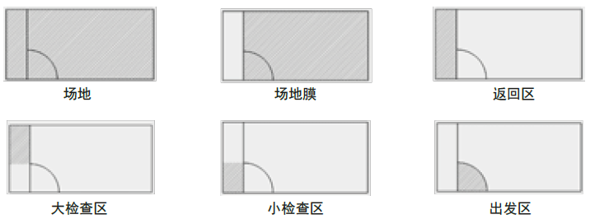

出发区–指的是场地膜上西南角由黑色线条围成的四分之一圆形区域。该区域延伸到南面边界墙，不包括印有赞助商徽标的白色条带区域。返回区–场地膜西侧的赛台区域，包括相邻的边界墙面。
8.自动控制：机器人必须自动运行，即机器人离开出发区后自动地去完成任务，然后根据需要自动返回返回区。大多数机器人需要多次执行任务。
9.设备管理：整个比赛过程中参赛队员的所有准备使用和使用后返回的物品都不能存放在返回区以外。
10.合作：在比赛期间，队伍中的两名队员需要密切合作，共同完成任务。
11.操作定义：为了避免在词语理解上发生争执，下面对任务、规则和物体（机器人）的位置进行定义。
●在里面／进入／到（把区域作为目标）：物体的任何一部分只需要越过目标的外边缘。
●在里面／进入（把容器作为目标）：物体被容器所包住，至少有五个方向不能移动。
●在外面（把区域和容器作为目标）：物体的任何一部分都不在目标里面（这表示物体必须完全在外面）。
●在上面／到上面（把物体作为目标）：目标物体必须能够支撑物体的所有重量。当物体也被其他物体支撑时，由裁判来评判移开其他支撑物体时，目标物体是否能够支撑物体的所有重量。
●脱离／拿走（把物体作为目标）：目标物体在任何方向上都不能支撑被取物体的重量。
●接触（针对任何目标）：物体本身必须要与目标直接接触。
●完全：物体的任何一部分都要满足条件。
12.机器人携带物：凡是机器人所携带的物品都被定义为参赛队的设备。可以在准备模式期间手动处理，或者由机器人自动使用。
13.得分物体：根据他们所在位置能够获得分数的物体。要得到分数，每个得分物本身必须满足任务得分的要求，与机器人或任何策略物体的位置无关。禁止包住、连接或者互相连接得分物体，但可以把得分物放到策略容器里。
14.散落物体：所有在比赛过程中由于机器人运行造成散落在场地上的物品在比赛过程中都不得用手对其进行移动、恢复、改变，包括裁判在内。
15.失去接触：如果机器人处于自主模式，并且与物体失去接触，那么该物体将保留在原地。
16.预备模式：在比赛开始前或在每次启动前，机器人处于预备模式。这个时候，机器人必须完全处于出发区内，队员可以用手进行必要的处理，如维修、更换附加装置、安装或卸载物体、调整机械结构、按开关、给传感器信号以及瞄准。
17.出发位置：机器人启动时，机器人的每一部分及与它相连的任何物体必须完全在出发区里。
18.启动程序：允许参赛队用以下三种方式启动机器人：按下按钮、给传感器信号、等待一个正在运行或停止的程序继续运行。在整个启动过程中不允许队员以其它方式操作机器人。启动后，机器人进入过渡模式。
19.过渡模式：启动后到机器人完全驶出出发区前，机器人处于过渡模式中。此时，机器人不能进行任何操作但可以携带与机器人已经有接触的物体离开出发区（机器人携带物）。在机器人处于自主模式前，不允许与物体失去接触或与物体接触。在过渡模式中，如队员碰到机器人，那么必须进入预备模式，这时队员可以对任何物体进行操作，但不会进行接触处罚。
20.自主模式：当机器人在出发区外面时，机器人处于自主模式，在机器人完全返回出发区前，可以自由的执行任务。如果队员在自主模式中接触机器人（称为“营救”），必须进入预备模式；同时获得接触处罚。
当机器人的所有部分回到出发区范围后（掉落和释放在场地上物体除外），机器人才能解除自主模式，转为预备模式。
21.肌肉动作：机器人启动后在完全离开出发区前不允许非用于驱动机器人前进的电机转动，违者可由裁判强制退回预备模式。
22.机器人损坏：在比赛过程中，机器人部件掉落而导致机器人损坏，本届比赛不允许任何人在比赛过程中手动取回掉落的部件。
23.场地损坏：除了规则中允许的，参赛队不允许触碰出发区外的任务模型，不允许机器人毁坏任务模型，队员不可以用手按压出发区以外的场地纸，以辅助完成任务。参赛队必须使用比赛提供的任务模型，而不能携带相同的复制品到比赛区域，不能动手修复场地模型。如果有其它人为情况引起的模型破坏、故障、移动、激活（而非机器人的正常动作引起的），裁判可应队员申请将其恢复，并根据情况确定得分情况。有意损坏场地的行为将受到警告，并将导致失去得分。
24.干扰：除了需完成跨在两个场地中间的任务时，双方机器人可能碰面，其它任何情况下机器人不允许以任何方式干扰对方的机器人、场地和策略。
25.分数判定：为减少争议，比赛结束后，再根据场地上情况来判定分数。如果已经完成的任务被机器人在比赛结束前意外破坏了，就无法得到该分数。
26.比赛结束：每场比赛结束后，裁判未完成计分前,除原位关闭正在运行的机器人外，不允许任何人去碰场地上的东西，裁判独立逐一核对场地上任务得分情况并口头通报参赛队员，如果参赛队和裁判都同意，并且队员在计分表上签字，则表上的得分将为最终得分。如果参赛队和裁判持有不同意见，则由裁判长作出最终裁定。队员不得带走任务模型。然后由裁判督促队员恢复场地模型。
在阅读任务计分要求时请谨记以下这两项特殊规定：
独立–不接触任何器材。
支撑–承受100% 的重量并防止坠落。

六、场地设置
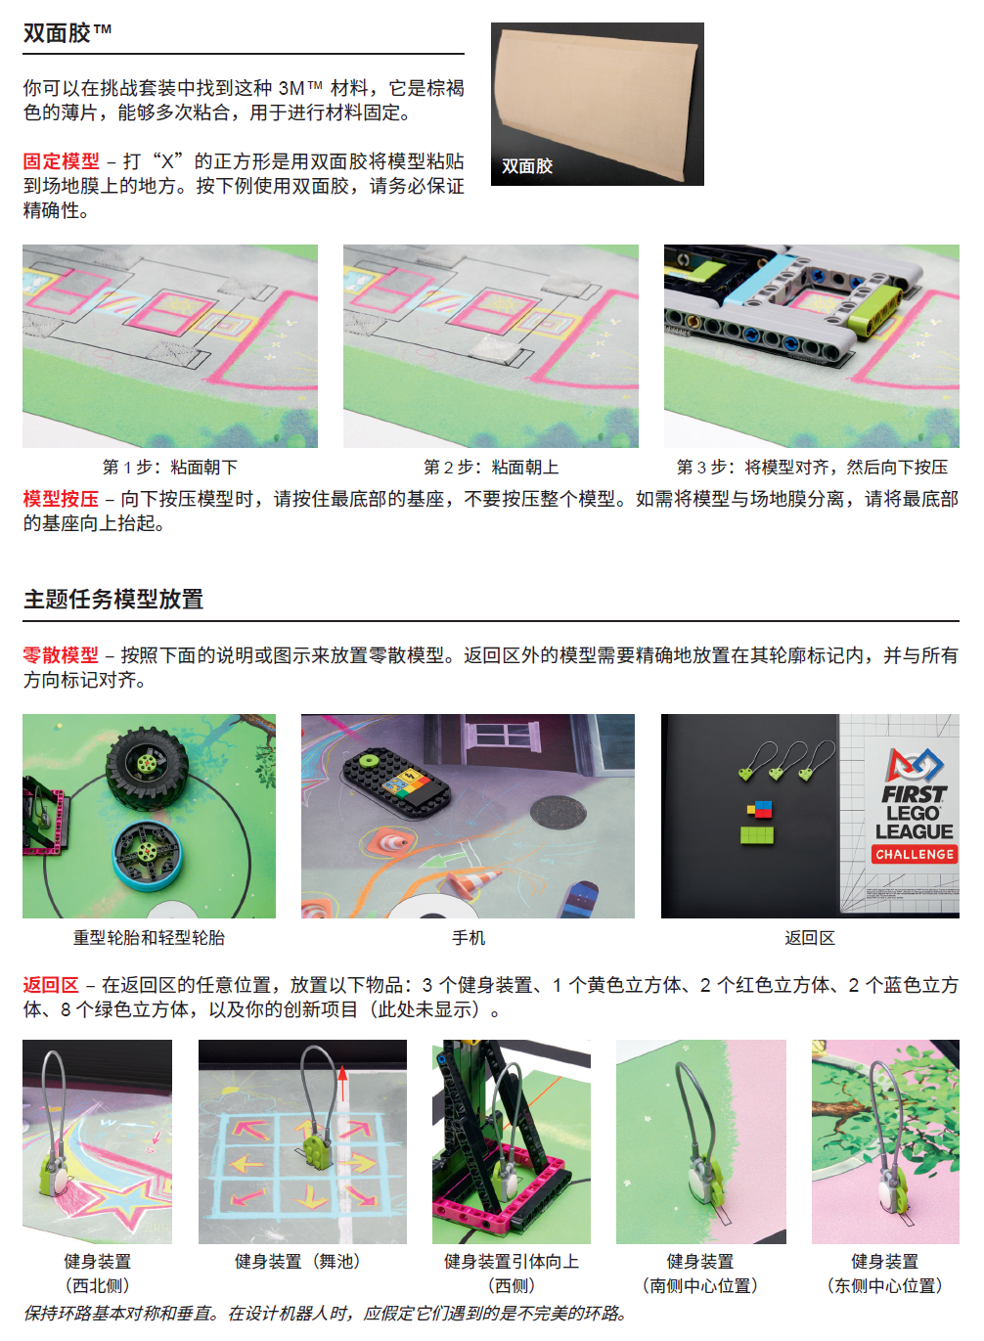

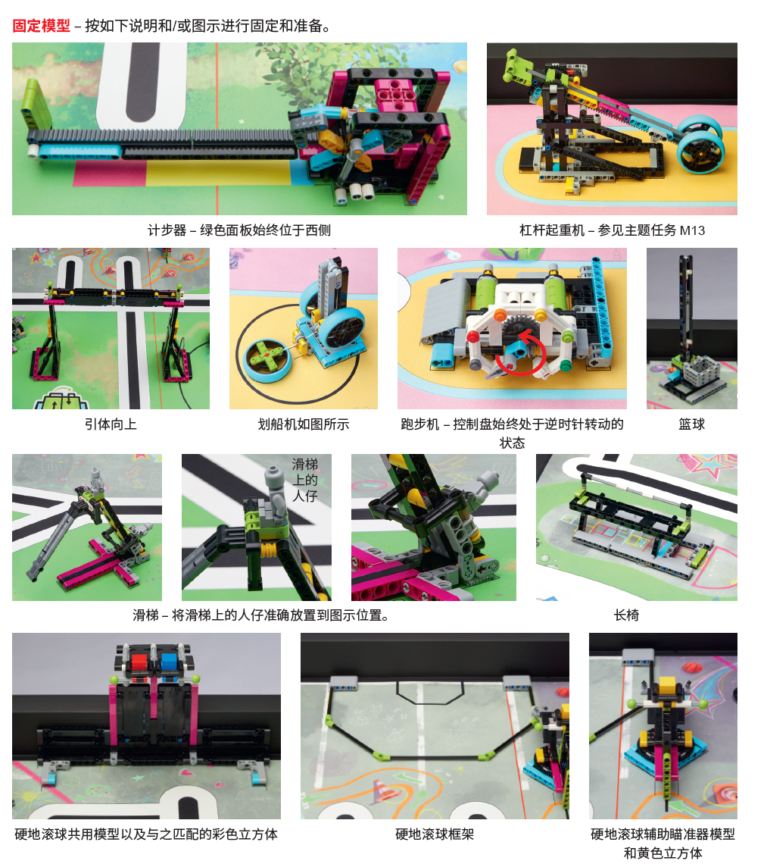
FLL工程挑战赛计分表
队伍编号：__________ 组别：____________ 时间：___________
任务 |  |  | 分值 | 是否完成 | 得分
任务00—器材检查奖励
能够将所有的团队器材都放在小检查空间内 |  |  | 25
任务01—创新项目
创新项目足够大且接触到指定区域 |  |  | 20
任务02—计步器
指针底部位于 | 品红色 |  | 10
 | 黄色 |  | 15
 | 蓝色 |  | 20
任务03—滑梯
滑下滑梯的人仔数量 |  | 1 | 5
 |  | 2 | 20
人仔位于区域 |  | 完全位于返回区內 | 10
 |  | 重型轮胎上并不接触到其他物品 | 20
任务04—长椅
长椅朝下放平 |  |  | 10
靠背完全从两个孔中脱离开 |  |  | 15
放入格子区并接触到场地膜的立方体的数量 |  |  | 10/每个
任务05—篮球
板条箱中有一个立方体 |  |  | 15
板条箱停在的白色挡块位置 |  | 中间 | 15
 |  | 顶部 | 25

任务06—引体向上
机器人每次都能完全穿过引体向上的直立框架 |  | 15
在比赛结束时，引体向上能够完全挂住机器人，使其脱离场地膜 |  | 30
任务07—机器人舞蹈
在比赛的最后，机器人的控制器在舞池中做出跳舞的动作 |  | 20
任务08—硬地滚球
两个共享模型都仅将一个立方体送至对方场地的任意位置，并且这些立方体的颜色彼此匹配 |  | 25
框架或目标中的立方体数量 |  | 5/每个
至少有一个黄色立方体完全位于目标中 |  | 10
任务09—轮胎翻转
轮胎白色一面朝上，并且整个位于场地膜 | 轻型轮胎（蓝色） | 10
 | 重型轮胎（黑色） | 15
轮胎完全位于大目标圈内 |  | 5/每个
任务10—手机
手机白色的一面朝上，并且完全位于场地膜上 |  | 15
任务11—跑步机
机器人通过旋转滚轴让指针指向 | 灰色 | 5
 | 红色 | 10
 | 橙色 | 15
 | 黄色 | 20
 | 浅绿色 | 25
 | 深绿色 | 30
任务12—划船机
飞轮完全位于大圈的外面 |  | 15
飞轮完全位于小圈内 |  | 15

任务13—杠杆起重机
挡块位于杠杆下方，并且杠杆背景为 | 蓝色 | 10
 | 品红色 | 15
 | 黄色 | 20
任务14—健身装置
接触到乐动新启徽标区或长椅周围的灰色区域的健身装置的数量 |  | 5/每个
线圈套在一个引体向上的柱子上，并且没有碰到任何器材的健身装置的数量（最多 4 个） |  | 10/每个
任务15—精准度
留在场地中的奖惩牌数量 |  | 1：5  2:10  3:20  4:30  5:45  6:60

队员签字：

裁判员签字

